Задачи по текстам ГИА
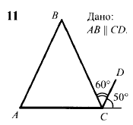
1.Найдите неизвестные углы треугольника 2. Доказать, что АВ|| СD

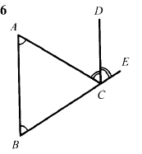

Итоговая самостоятельная работа
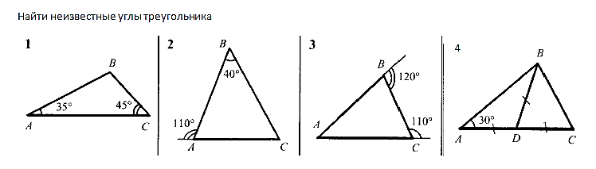

Задачи по текстам ГИА
1.Найдите неизвестные углы треугольника 2. Доказать, что АВ|| СD

Итоговая самостоятельная работа

